**Министерство науки и высшего образования Российской Федерации**

ФЕДЕРАЛЬНОЕ ГОСУДАРСТВЕННОЕ АВТОНОМНОЕ ОБРАЗОВАТЕЛЬНОЕ УЧРЕЖДЕНИЕ ВЫСШЕГО ОБРАЗОВАНИЯ

**НАЦИОНАЛЬНЫЙ ИССЛЕДОВАТЕЛЬСКИЙ УНИВЕРСИТЕТ ИТМО**

**ITMO University**

**ОТЧЁТ ПО ЛАБОРАТОРНОЙ РАБОТЕ №6**

**По дисциплине** Объектно-ориентированное программирование

**Обучающийся** Зорина Яна Сергеевна

**Факультет** Факультет инфокоммуникационных технологий

**Группа** К3222

**Направление подготовки** 11.03.02 Инфокоммуникационные технологии и системы связи

**Образовательная программа** Программирование в инфокоммуникационных системах

**Обучающийся** 06.12.2023  Зорина Я.С.

(дата) (подпись) (Ф.И.О.)

**Руководитель**  Васильев С.Ю.

(дата) (подпись) (Ф.И.О.)

Санкт Петербург

2023

**СОДЕРЖАНИЕ**

Введение 3

ГЛАВА 1. Ход работы 4

1.1 Упражнение 1 и 2 4

1.2 Упражнение 3 5

1.3 Упражнение 3 **Ошибка! Закладка не определена.**

# Введение

Целью лабораторной работы является изучение понятия класса как пользовательского типа данных и приобретение навыков работы с классами.

Отчёт содержит одну главу, каждая подглава посвящена одному упражнению из лабораторной работы.

Для выполнения лабораторной работы использовалась программа «Visual Studio».

По этой [ссылке](https://github.com/moryacho/OOP_2023) доступен репозиторий, в котором каждой лабораторной работе отведена папка, в которых доступны программы для упражнений.

# ГЛАВА 1. Ход работы

## 1.1 Упражнение 1 и 2

В этих упражнениях требуется разработать класс “Book”. Класс “Book” содержит приватные поля для хранения информации об авторе, названии, издательстве, количестве страниц и годе издания книги, а также статическое поле для хранения цены аренды книги. Класс также содержит конструкторы, методы для установки информации о книге, установки цены, отображения информации о книге и вычисления стоимости аренды.

В методе “Main” класса “Program” создаются три экземпляра класса “Book” - “b1”, “b2”, и “b3”. Для каждого экземпляра вызываются различные методы установки информации о книге, установки цены, отображения информации и вычисления стоимости аренды.

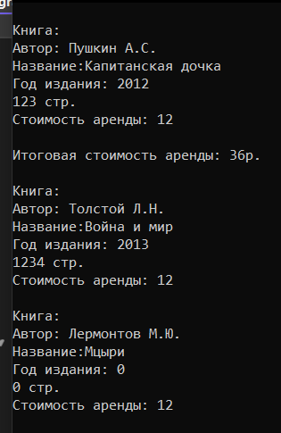Код выводит информацию о книгах в консоль, включая информацию об авторе, названии, годе издания, количестве страниц и стоимости аренды. Результат выполнения программы представлен на рисунке 1.

Рисунок 1. Упражнение 1 и 2

## 1.2 Упражнение 3

Программа определяет класс Triangle в пространстве имен MyTriangle. Класс Triangle содержит методы для вычисления периметра, определения существования треугольника и вычисления площади треугольника. Кроме того, в классе есть метод для отображения сторон треугольника. Класс Program в том же пространстве имен использует класс Triangle для создания экземпляров треугольников и демонстрации функциональности методов класса Triangle.

Класс Triangle содержит методы:

1. Show() - данный метод отображает длины сторон треугольника.

2. GetPerimeter() - данный метод вычисляет периметр треугольника.

3. GetSquare() - данный метод вычисляет площадь треугольника.

4. IsExist() - данный метод определяет, существует ли треугольник с заданными длинами сторон.

Класс Program инициализирует экземпляры треугольников и демонстрирует функциональность методов класса Triangle путем отображения длин сторон, существования, периметра и площади треугольников.

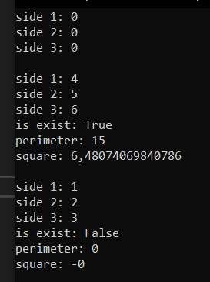Результат выполнения программы представлен на рисунке 2.

Рисунок 2. Упражнение 3